

**МИНИСТЕРСТВО ОБРАЗОВАНИЯ И НАУКИ РЕСПУБЛИКИ ДАГЕСТАН**

**МКОУ «ХАЛИМБЕКАУЛЬСКАЯ СОШ**

**ИМЕНИ ГЕРОЯ РОССИИ АСКЕРОВА А.М.»**

Россия, РД, 368215, с. Халимбекаул, ул. Школьная 2, т.: 8-928-803-98-55, **E-mail**: school_2000@bk.ru

**С П Р А В К А**

**по реализации ЦП «Общечеловеческие ценности »**

**в МКОУ «Халимбекаульская СОШ им. Героя России Аскерова А.М.»**

**на 1 квартал 2018-2019 учебного года.**

В целях реализации данной программы в школе разработан план мероприятий на весь учебный год:

|  |  |  |  |  |  |  |
| --- | --- | --- | --- | --- | --- | --- |
| **№** | **Мероприятие** | **Класс** | **Сроки** | **К-во уч-ся** | **Ответст-ые** | **Приглаш.** |
| 1 | **Ценность** – Чувства уважения и благодарности.  **Цитата:** «Часто трава кажется зеленее по другую сторону ограды». | 9-11  * | 20-25/01.19 |  | Кл/рук. |  |
| 2 | **Ценность** – Потолок желаний.  **Цитата:** «Желания начинаются с нашей тенденции сравнивать». | 5-6  * | 11-26/0119 |  | Кл/рук. |  |
| 3 | **Ценность** – Внутренняя сила.  **Цитата:** «Счастье - это внутренняя улыбка» | 7-8 * | 23-27/01.19 |  | Кл/рук |  |
| 4 | **Ценность** – Самоконтроль.  **Цитата:** «Молчание –золото». | 7 | 04/03.19 |  | Кл/рук |  |
| 5 | **Ценность** – Подавать хороший пример.  **Цитата:** «Действия говорят громче слов». | 10,11 | 11/03.19 |  | Кл/рук |  |
| 6 | **Ценность** – Честные поступки.  **Цитата:** «Честность – лучшая политика». | 8,9 | 13/03.19 |  | Кл/рук |  |

**С 20/01 по 25/01 2019 года** с 9го по 11ый классы классными руководителями был проведен классный час на тему: **Чувства уважения и благодарности Цитата: «Часто трава кажется зеленее по другую сторону».**

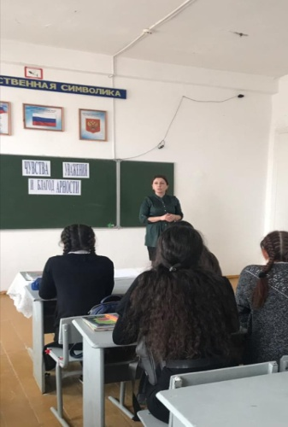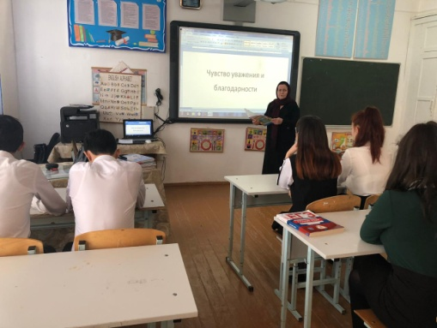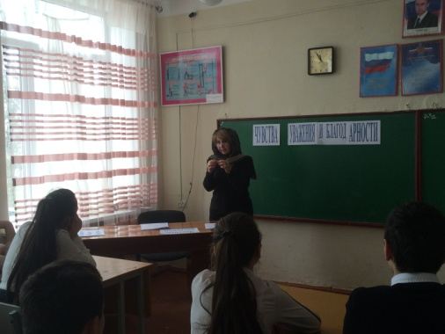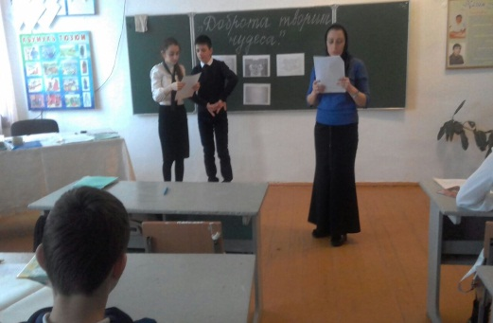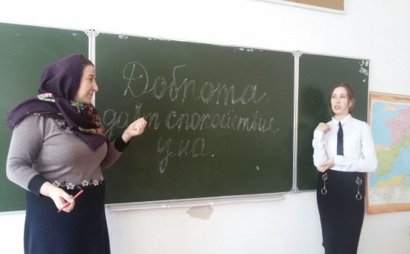

**9 «Б» кл/рук Килясханова У.Г. 11 кл/рук Сапиева И.А.**

**10 кл/рук Сулейманова Н.А.**

**С 11/01 по 26/01 2019 года** в 5х и 6х классах классными руководителями был проведен классный час на тему: **Потолок желаний. Цитата: «Желания начинаются с нашей тенденции сравнивать».**

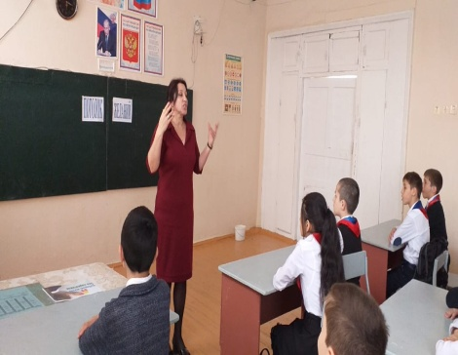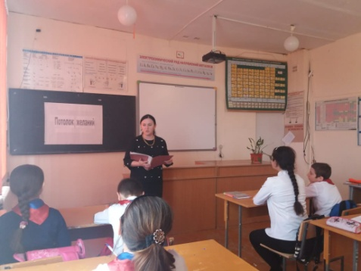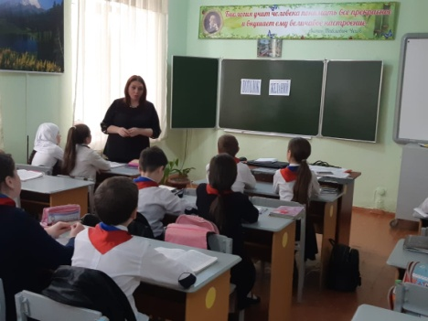

**5»А» кдл/рук Далгатова Э.А. 5 «Б» кл/рук Таштемирова Ш.Э. 5 «Г» кл/рук Джамалутдинова З.Д.**

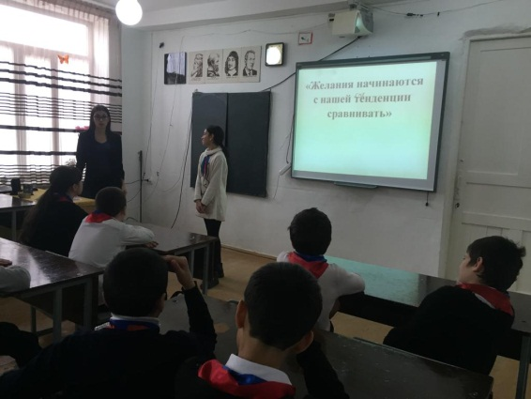

**6 «В» кл/рук Амирханова М.Х.**

**С 23/01 по 27/01. 2019 года** в 7х и 8х классах классными руководителями был проведен классный час на тему**: Внутренняя сила. Цитата: «Счастье – это внутренняя улыбка».**

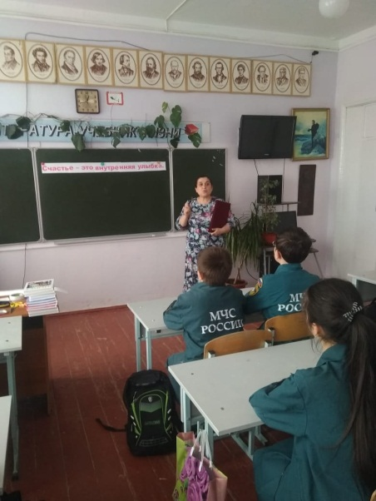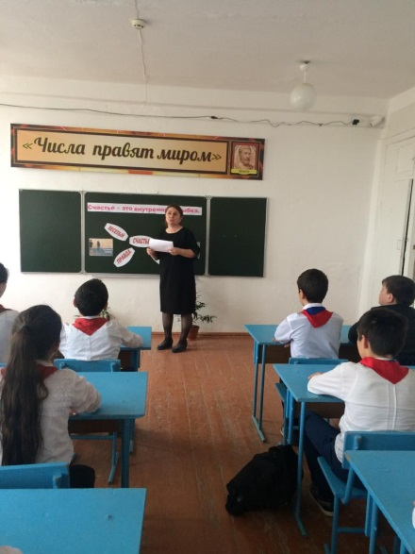

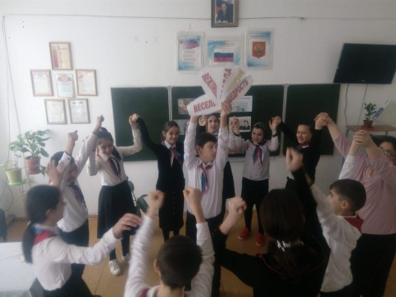

**7 «А» кл/рук Ибрагимова Б.В.**

**7 «В» кл/рук Умарова С.Ш.**  **8 «А» кл/рук Телеева П.Д.**

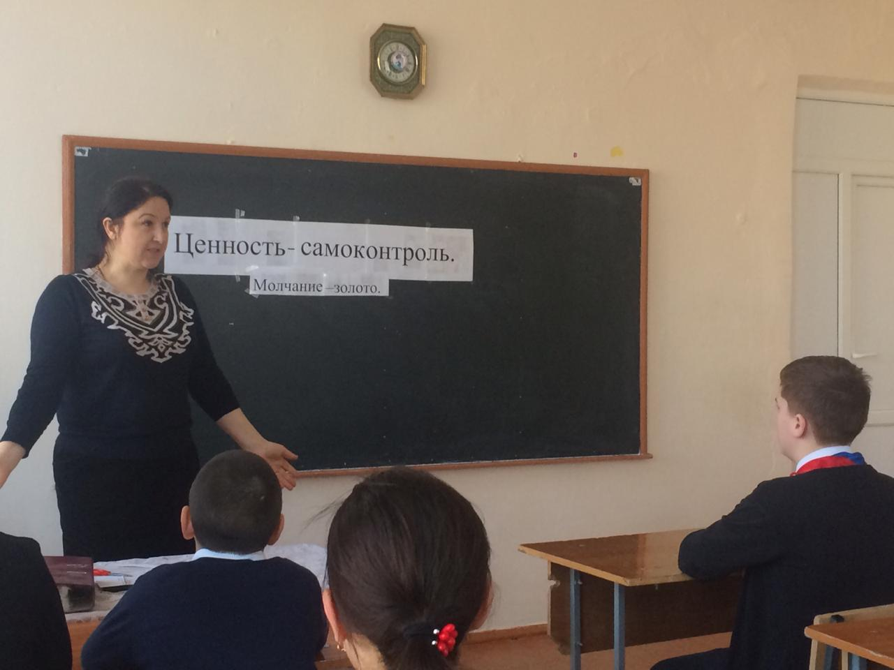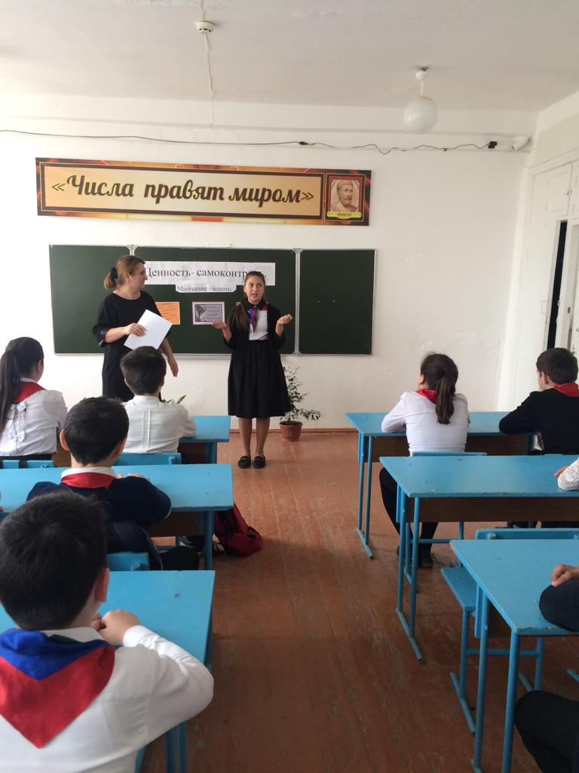 **04/03.2019 года** в 7 «Б» и 7 «В» классах классными руководителями Меджидовой З. И. и Умаровой С.Ш. был проведен классный час на тему: **Самоконтроль. Цитата: «Молчание золото».**

**7 «Б» кл/рук Меджидова З.И. 7 «В» кл/рук Умарова С.Ш.**

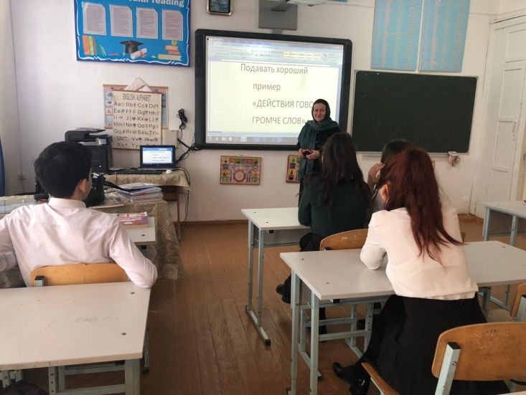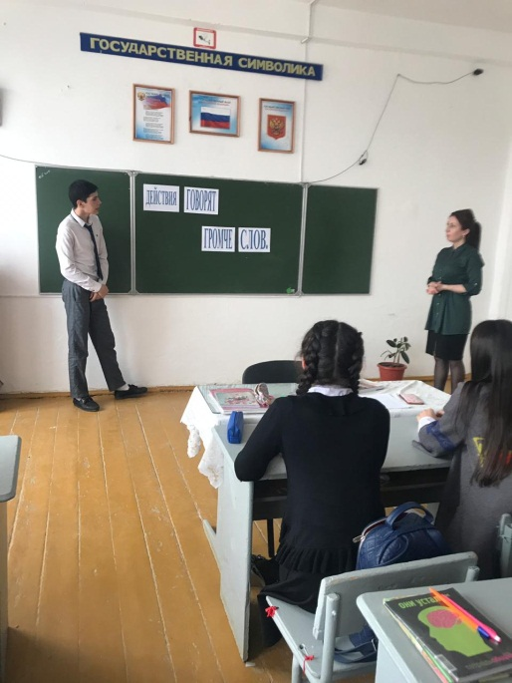 **11/03.2019 года** в 10 классе классный руководитель Сулейманова Н.А. и в 11классе классный руководитель Сапиева И.А. провели классный час на тему: **Подавать хороший пример. Цитата: «Действия говорят громче слов».** Тема на сегодняшний день очень актуальна и необходима.

**11ый кл/рук Сапиева И.А.**

**10ый кл/рук Сулейманова Н.А.**

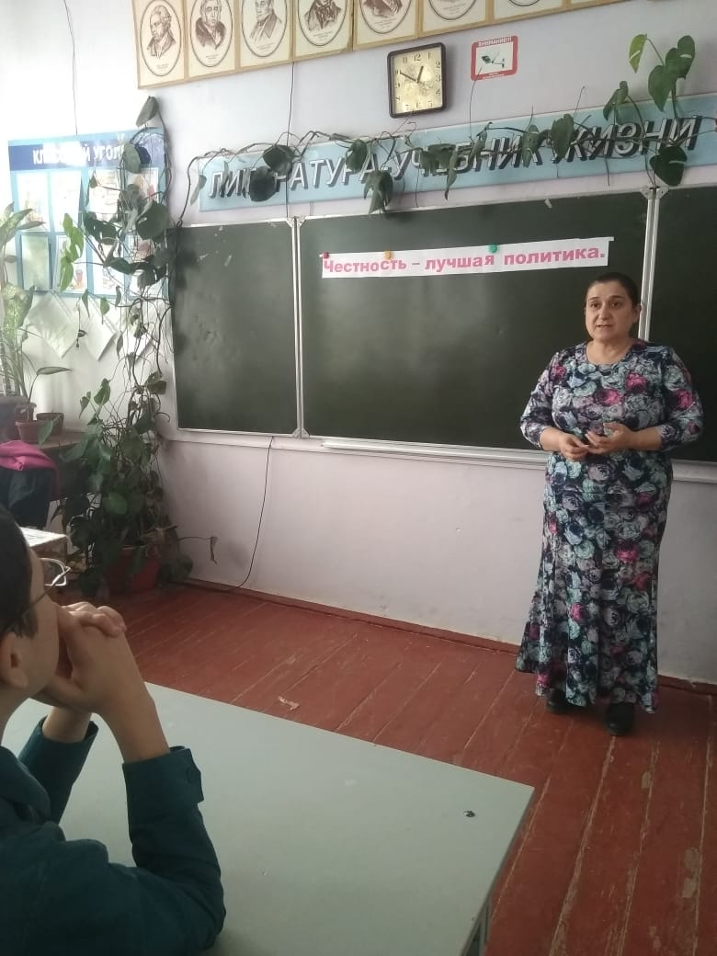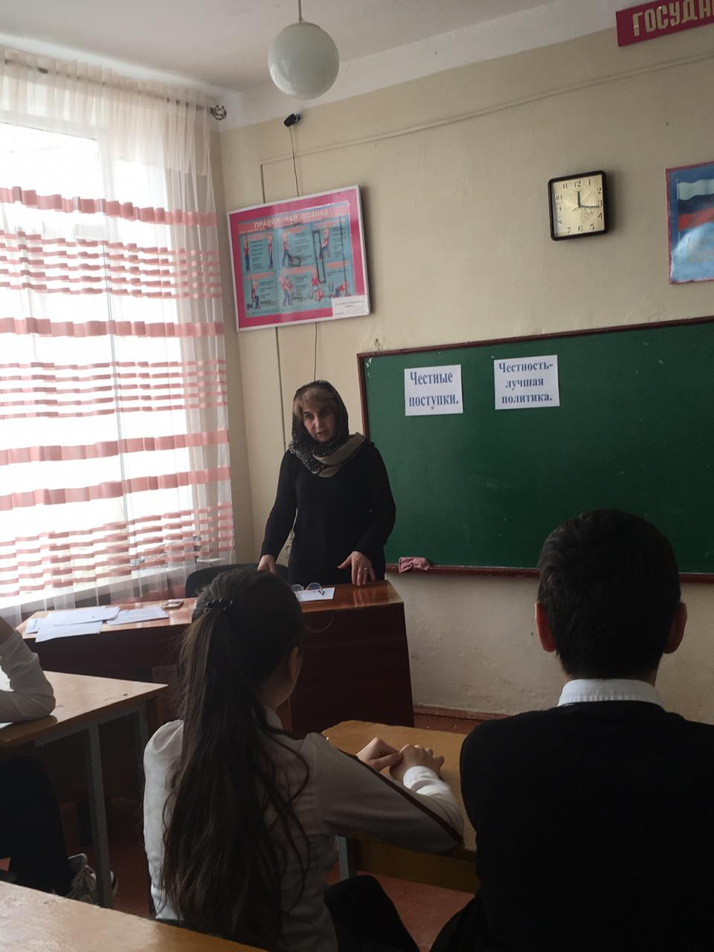 **13/03.2019 года** в 8х и 9х классах классными руководителями был проведен классный час на тему: **Честные поступки. Цитата: «Честность – лучшая политика».**

**8 «А» кл/рук Телеева П.Д. 9 «Б» кл/рук Килясханова У.Г.**

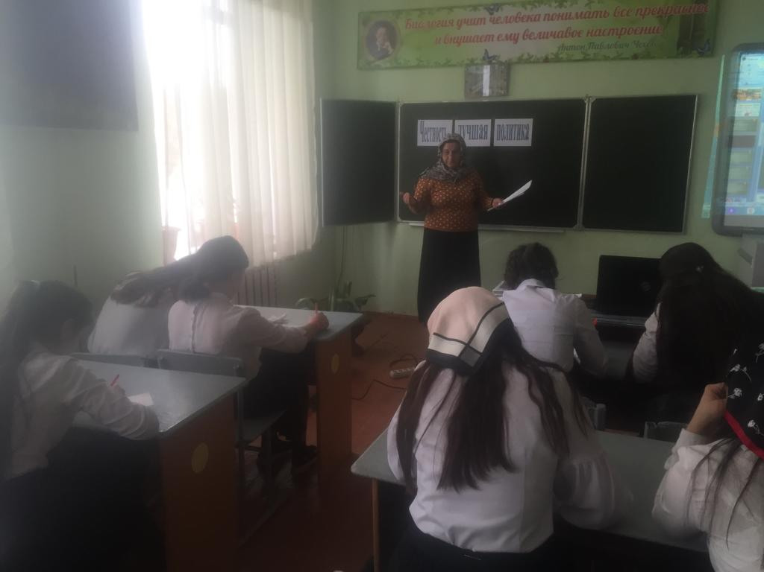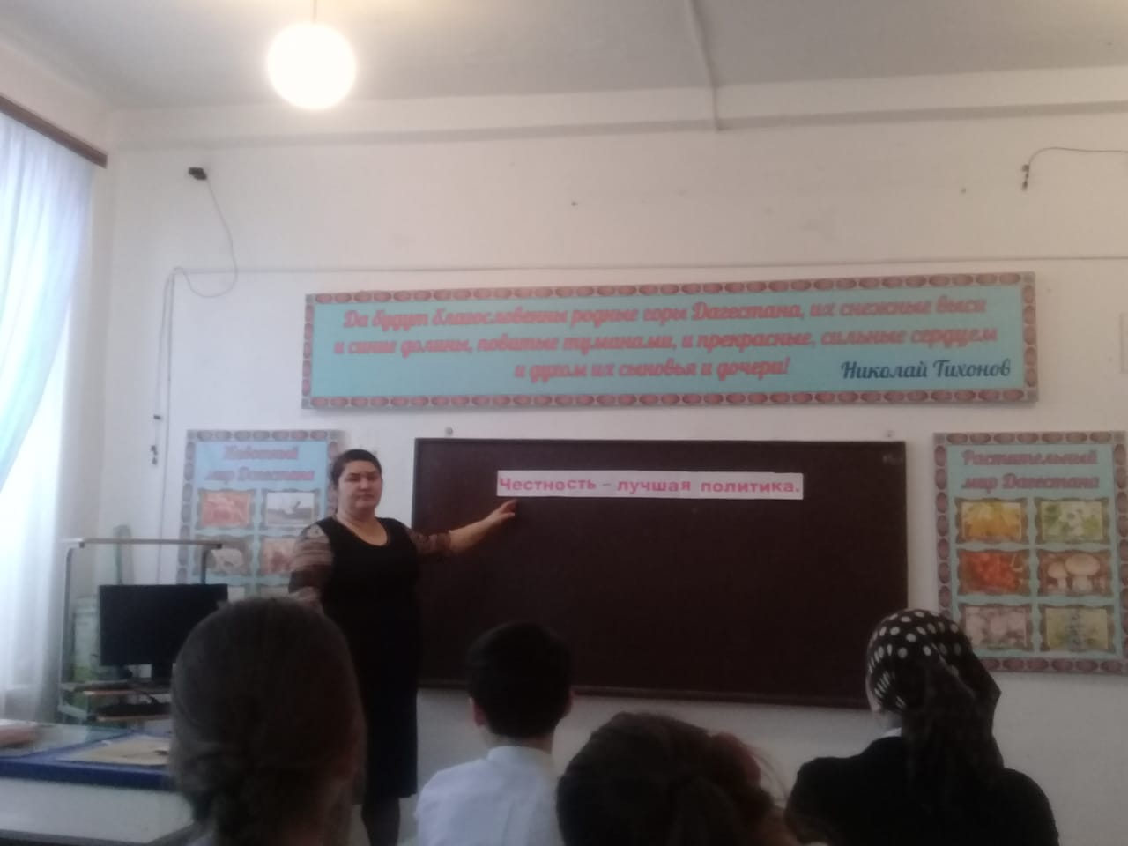

**9 «В» кл/рук Акаева З.А. 8 «А» кл/рук Абдусаламова П.Х.**

**Директор школы _________________/Ибрагимова Ш.Ш./**

**Зам дир по ВР._______________/Килясханова У.Г./**